Ленинградская областная универсальная научная библиотека
Отдел обслуживания



2 0 1 7 –
Год экологии в России

К Году экологии в Российской Федерации
и 100-летию создания первого государственного
природного заповедника
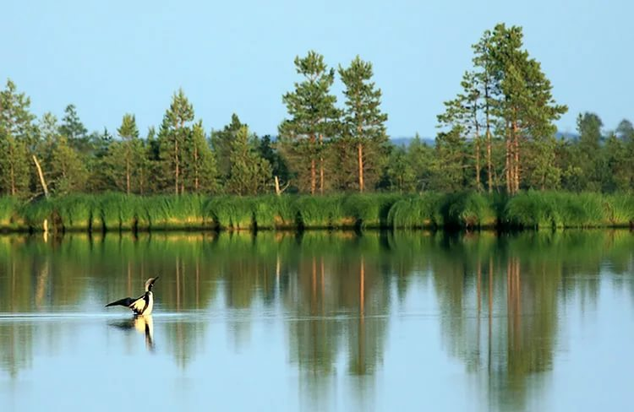
Каталог выставки

Санкт-Петербург
2017

78.3  П77 | ПРИРОДНЫЕ жемчужины России : к Году экологии в Российской Федерации и 100-летию создания первого государственного природного заповедника : каталог выставки / Ленинградская областная универсальная научная библиотека ; сост. Е.А. Абаимова ; отв. за выпуск Н.С. Кустова – Санкт-Петербург, 2017. – 24 с.

Тираж экз.

Государственное казенное учреждение культуры
«Ленинградская областная универсальная научная библиотека»
191144, Санкт- Петербург, ул. Кирилловская, 19
тел./ факс: (812) 274-87-67, e - mail: info@reglib.ru
Содержание

Предисловие | 4
СОБОЛИНЫЙ РАЙ В БАРГУЗИНЕ : к 100-летию создания первого в России природного заповедника | 6
В ГАРМОНИИ С ПРИРОДОЙ : заповедные территории Северо-Запада России | 7
ХРАНИТЬ ЗАПОВЕДАНО : особо охраняемые природные территории Ленинградской области | 14

Предисловие

Указом Президента РФ В.В. Путина «О проведении в Российской Федерации Года экологии» 2017 год объявлен Годом экологии, основными задачами которого является привлечение внимания общества к вопросам экологического развития Российской Федерации, сохранения биологического разнообразия и обеспечения экологической безопасности. 2017 год в России также объявлен Годом особо охраняемых природных территорий (ООПТ). Это связано с празднованием в 2017 году 100-летия создания первого в нашей стране государственного природного заповедника – Баргузинского и привлечения внимания общества к вопросам сохранения объектов природного наследия. Особо охраняемые природные территории – это одна из самых эффективных форм природоохранной деятельности, позволяющая полностью или частично изъять из хозяйственного использования определенные земли и сохранить биологическое и ландшафтное разнообразие в России и на планете в целом. 11 января 1917 года на берегу озера Байкал был основан первый в истории России государственный заповедник – Баргузинский (Республика Бурятия). Заповедник, созданный с целью охраны популяции баргузинского соболя, численность которого в начале ХХ века катастрофически снизилась, продолжает свою работу в настоящее время. Всего в России на сегодняшний день существует более 12 тысяч особо охраняемых природных территорий разных уровней. Федеральная система ООПТ, которая формировалась в течение 100 лет, на данном этапе занимает почти 11% территории России и ближайшие годы будет увеличиваться.
К Году экологии Ленинградская областная библиотека подготовила областную кольцевую выставку «Природные жемчужины России» для демонстрации в библиотеках региона. Цель выставки - показать природное богатство пяти регионов – Ленинградской области и граничащих с ней областей – Вологодской, Новгородской, Псковской и Республики Карелия. Древнейшие русские города-музеи Новгород, Псков, Белозерск, православные монастыри на Валааме и в Кириллове, деревянные архитектурные ансамбли Вологды и Кижей, древние крепости Копорье, Старая Ладога, пушкинские места в Псковской и Ленинградской областях - это лишь начало длинного списка мест Северо-Запада, привлекательных для россиян и зарубежных гостей не только архитектурой, историей, но и уникальными природными памятниками. Северо-Запад России – край, богатый природными ресурсами, которые находятся под охраной государства. Это край рек и озер, неброские, полные спокойной красы лесные ландшафты, множество болот, богатых клюквой и морошкой.
Важно отметить тот факт, что «Информационно-туристский центр» Ленинградской области предлагает уникальный межрегиональный туристский проект «Серебряное ожерелье России». Проект направлен на развитие региона и включает в себя комплекс маршрутов, объединяющих древние исторические города, областные центры, крупные населенные пункты Северо-Запада России, в которых находятся уникальные памятники истории, культуры и природы, а также объекты, включенные в список Всемирного наследия ЮНЕСКО. «Серебряное ожерелье России» реализуется по инициативе и при поддержке Министерства культуры Российской Федерации и Федерального агентства по туризму.
Выставка состоит из трех разделов. Небольшой раздел «Соболиный рай в Баргузине» посвящен созданию первого в России государственного заповедника – Баргузинского. Раздел «В гармонии с природой» представляет литературу о заповедных территориях Северо-Запада России – Вологодской, Новгородской, Псковской областей и Республики Карелия.
«Хранить заповедано» - раздел выставки, посвященный особо охраняемым территориям Ленинградской области и содержит в основном литературу краеведческого характера. Целый ряд природных комплексов, расположенных на территории Ленинградской области, имеет общероссийское и общеевропейское значение. Наиболее ценные из них входят в состав особо охраняемых природных территорий, каждая из которых уникальна. В настоящее время на территории Ленинградской области расположено 49 особо охраняемых природных территорий общей площадью более 589 тыс. га. (из них две ООПТ федерального значения : государственный природный заповедник «Нижне-Свирский» и государственный природный заказник «Мшинское болото»). За последние три года на экологической карте области появились три новых ООПТ – два природных заказника – «Коккеревский» и «Колтушские высоты» и памятник природы «Токсовские высоты». К 2020 году планируется создание государственного природного заповедника «Ингерманландский» (Выборгский и Кингисеппский районы ЛО). В разделе представлены справочники, путеводители, книги и журнальные статьи, посвященные природным комплексам Ленинградской области.
В каталог выставки включена наиболее интересная литература по данной теме разных лет издания, а также статьи из периодики за последние десять лет из фонда областной библиотеки.
Выставка адресована прежде всего школьникам, студентам, учителям, библиотекарям, а также всем, кто интересуется культурой и природой нашей страны.
В практике работы библиотек Каталог может быть использован для подготовки массовых мероприятий, оформления книжных выставок и при выполнении тематических библиографических справок.

2017 - ГОД ЭКОЛОГИИ

О ПРОВЕДЕНИИ в Российской Федерации Года экологии : указ Президента РФ : 05.01.2016 г. : № 7 // Собр. законодательства РФ. – 2016. – № 41. – Ст. 5649.

О ПРОВЕДЕНИИ в Российской Федерации Года особо охраняемых природных территорий : указ Президента РФ : 01.08.2015 : № 392 // Собр. законодательства РФ. - 2015. - № 31. - Ст. 4670.

__________________

СОБОЛИНЫЙ РАЙ В БАРГУЗИНЕ

К 100-летию создания первого в России
природного заповедника

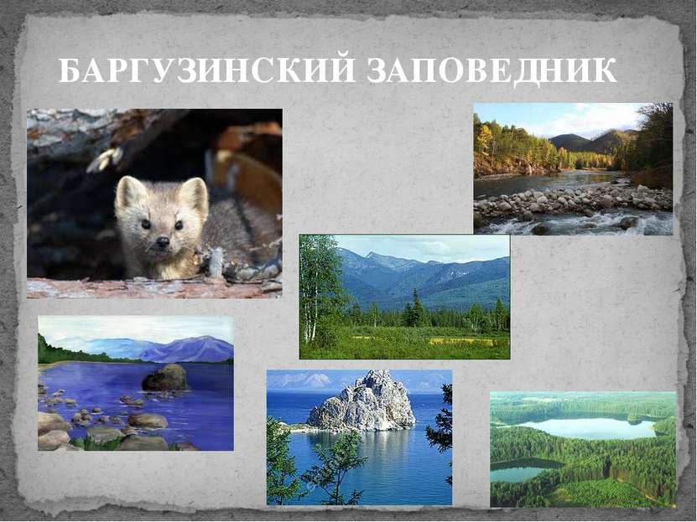

ЗАПОВЕДНИКИ СССР : справ. / под ред. А.М. Бородина. – 2-е изд., перераб. и доп. – Москва : Лесная промышленность, 1983. – 248 с. : ил.
Из содерж. : Баргузинский заповедник. – С. 36-38.

ЗАПОВЕДНИКИ и национальные парки мира : крат. справ. / ред. Л.К. Шапошникова ; сост. Л.С. Белоусова, В.А. Борисов, А.А. Винокуров. — Москва : Наука, Российской Академии Наук, 1969. – 239 с. : ил. – Библиогр.: с. 218-220.
Из содерж. : Баргузинский заповедник. – С. 63.

__________________

БУХАРОВА Е. Баргузин. Соболиный рай / Е. Бухарова // Мир музея. –2016. – № 11 . – С. 14-16.
К 100-летию Баргузинского заповедника.

КАКОЙ российский заповедник самый старый? // Вокруг света. – 2015. – № 2. – С. 129. – (Выбираем).
Старейший заповедник России - Баргузинский.

КОНЬКОВА Е. Сто лет заповедано / Е. Конькова // Природа и человек. – 2017. – № 3. – С. 18-21.
К 100-летию Баргузинскому заповедника.

ЯНКУС Г. Заповедное Подлеморье / Г. Янкус // Охота и охотничье хозяйство. – 2010. – № 6. – С. 10-11.
Со школьных лет многие знают о Байкале как о глубочайшем озере на планете. Природа здесь сурова и прекрасна. В 1917 году в этих местах был учрежден Баргузинский заповедник, первый государственный заповедник в стране.

В ГАРМОНИИ С ПРИРОДОЙ

Заповедные территории Северо-Запада России
(Вологодская, Новгородская, Псковская области,
Республика Карелия)

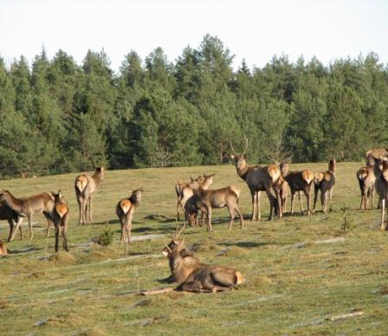
Валдайский национальный парк

БАЛТИЙСКОЕ море : энцикл. / авт. и сост. И. С. Зонн [и др.] ; Негос. образовательное учреждение высш. проф. образования «Московский ун-т им. С. Ю. Витте». — Москва : Международные отношения, 2015. – 569 с. : ил.

ЗАПОВЕДНИКИ европейской части РСФСР. Т. 1 / под ред. В. Е. Соколова.- Москва : Мысль, 1988. – 287 с. : ил.
Из содерж. : Костомукшский заповедник. – С. 90-99 ; Заповедник Кивач. – С. 100-128.

ЗАПОВЕДНИКИ СССР : справ. / под ред. А.М. Бородина. – 2-е изд., перераб. и доп. – Москва : Лесная промышленность, 1983. – 248 с. : ил.
Из содерж. : Кивач (заповедник). – С. 36-38.

КРАСНАЯ книга Карелии / ред. Э.В. Ивантер, О.Л. Кузнецов. – Петрозаводск : Карелия, Карельское книжное издательство, 1995. – 286 с.
________

БОБРОВ Р. Все о национальных парках / Р. Бобров. – Москва : Молодая гвардия, 1987. – 222 с.

ВАГНЕР Б.Б. 7 островов и архипелагов России / Б.Б. Вагнер. – Москва : Московский лицей, 2004. – 120 с. : ил. – (7 жемчужин природы России).
В книге рассказывается о наиболее интересных островах и архипелагах России – Семь островов, Соловецкие острова, о. Вайгач и др.

ВАГНЕР Б.Б. 7 озер России / Б.Б. Вагнер. – Москва : Московский лицей, 2004. – 110 с. : 8 л. цв. ил. – (7 жемчужин природы России).
В книге есть сведения о Ладожском, Онежском озерах, озере Селигер.

ВОЛОГОДСКАЯ область : путеводитель / сост. А.Г. Хропов. – Москва : Симон-Пресс, 2003. – 132 с. – (Мир вокруг нас).

ВОЛОГОДСКАЯ область : 8 маршрутов, 11 карт / [авт. текста А. Калинин]. — Москва : Аякс-Пресс, 2016. — 159 с. : ил., карты. — (Русский гид. Полиглот).

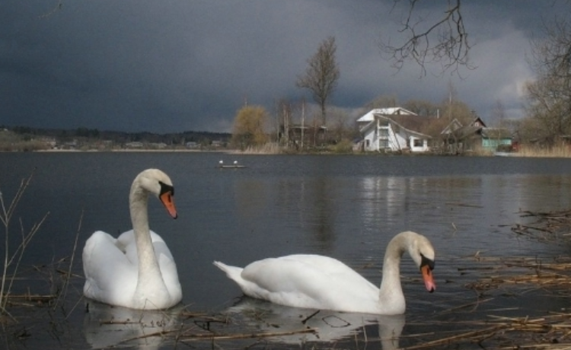
Себеж. Псковская область
ГОЛОМОЛЗИН Е. Путеводитель по Серебряному кольцу на автомобиле. Достопримечательности Северо-Запада России / Е. Голомолзин. — Санкт-Петербург : Питер, 2013. — 215 с. : цв. ил.
Достопримечательности Ленинградской и Псковской областей.

ДОСТОПРИМЕЧАТЕЛЬНОСТИ Новгородской области / сост. П.М. Иванов. — Ленинград : Лениздат, 1982. — 335 с. : 24 л. ил.

ЗЕМЛЯ Новгородская : туризм и отдых / [Администрация Новгородской обл., Комитет культуры, кино и туризма Новгородской обл.]; [пред. ред. совета А.Ю. Шубин]. — Великий Новгород : Иван Федоров, ОАО, 2001. — 64 с . : цв. ил.

ИЗМАЙЛОВ А.Ф. «Я был захвачен севером сильнее…» : К.Г. Паустовский и Северо-Запад России / А.Ф. Измайлов. – Санкт-Петербург : Б&К, 2001. – 167 с. : ил.

КАРЕЛИЯ : путеводитель / сост. Е.Р. Стамбулян. — 2-е изд., перераб. — Москва : Симон-Пресс, 2003. — 126 с.

КИЖИ : историко-архитектурный и этнографический музей-заповедник [Карты] : картогр. путеводитель ; масштаб 1:35 000, 1:13 000. — Санкт-Петербург : Аэрогеодезия, 2004.

МИЛЬЧИК М.И. Заонежье : история и культура : очерки, фот. : альбом / М.И. Мильчик. – 2-е изд. – Санкт-Петербург : Лики России, 2012. – 175 с. : ил.

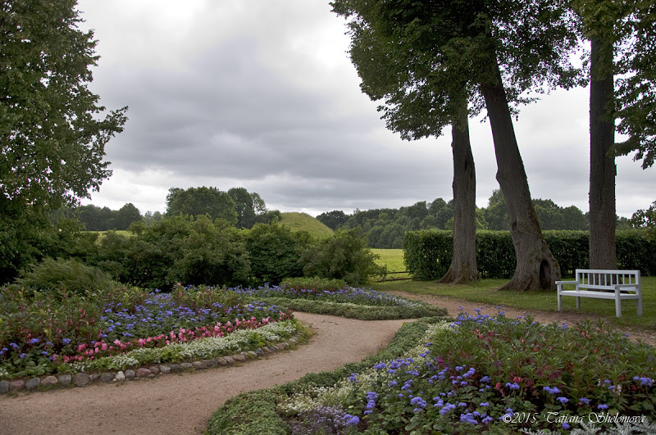
Пушкиногорье

НАШИ ценности среды обитания : регион Финского залива : сб. информ. и метод. материалов. — 4-е изд., доп. и перераб. — Санкт-Петербург : [Б.и.], 2003. — 140 с. : ил.

НОВГОРОДСКАЯ область : путеводитель / сост. С.Л. Грачева. — 3-е изд., перераб. — Москва : Симон-Пресс, 2003. — 120 с. — (Мир вокруг нас).

ОЗЕРНАЯ, или Новгородская область / под общ. ред. П.П. Семенова. — Москва : Белый город, 2007. — 205 с. : цв.ил. — (Живописная Россия).

ОЛЬГИНА Н. Новгородская область : Великий Новгород. Старая Русса. Валдай. Боровичи. Чудово. Холм : путеводитель : ист. достопримечательности. Музеи. Природные объекты. Гостиницы. Активный отдых. Транспорт. / Н. Ольгина, С.А. Буланов. — Москва : Эдиториал УРСС : Симон-Пресс, 2000. — 223 с.: 10 л. цв.ил. — (Мир вокруг нас).

ОТ Валдая до Селигера : справ. – краевед. изд. : туризм, история, культура, бизнес, телефоны / А. Васильев и др. — Вышний Волочек : Ирида-прос, 2001. — 224 с. : цв. ил.

ПАЙ Н. Ладога - Онего : речной маршрут С.-Петербург - Валаам - Сортавала - Лодейное Поле - Петрозаводск - Кижи / Н. Пай. — Санкт-Петербург : [Б. и.], 2014. — 35 с.

ПОКРОВСКИЙ Г. Б. Карелия. Край тысячи озер / Г. Покровский. — Москва : Белый город, 2007. — 47 с. : ил. — (История России).

ПОТРАВНОВ А. Путешествие вокруг Ильменя / А. Потравнов, Т. Хмельник. – Санкт-Петербург : Алаборг, 2012. – 108 с. : ил. – (Русская Одиссея).

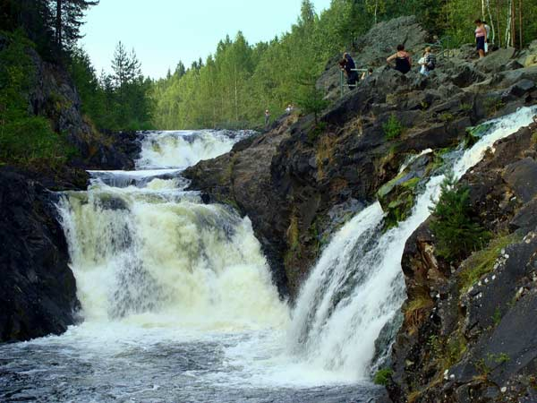
Водопад Кивач. Карелия

ПСКОВСКАЯ область : Псков. Печоры. Великие Луки. Пушкинские Горы. Изборск : путеводитель / предисл. Н. Ольгина, С.А. Буланов. — Москва : Эдиториал УРСС, 2000. — 191 с. : ил. — (Мир вокруг нас).

ПСКОВСКАЯ область : Псков и окрестности. Пушкинские горы. Изборск. Печоры. Великие Луки. Остров. Гдов. Порхов. Себеж : практическая информация : путеводитель / авт.-сост. Стамбулян Е.Р. ; ред. Сартакова М.С. — 4-е изд., стер. — Москва : Вокруг света, 2006. — 136 с. : цв. ил., карт.; 20. — (Вокруг света).

РАЙКОВ Г. От Балтики до Беломорья : ил. путеводитель. — Санкт-Петербург : Алаборг, 2010. – 192 с. : цв. ил.

РЕЧНЫЕ круизы : Москва. Углич. Рыбинск. Ярославль. Кострома. Нижний Новгород. Рыбинск. Череповец. Кириллов. : Петрозаводск. Кижи. Валаам. Санкт-Петербург.: путеводитель / ред. Т.М. Гавристова, М. Шапошников. — Москва : Симон-Пресс, 2000. — 328 с.: 18 л. цв. ил. — (Мир вокруг нас).

РУССКИЙ Север. Архангельская область. Вологодская область. — [Б.м.]: Вокруг света, 2005. — 168 с. ил. — (Вокруг света.).

СОСТОЯНИЕ и перспективы развития туристско–рекреационной системы «Серебряный пояс России» в Северо-Западном федеральном округе : сб. материалов междунар. науч.-практ. конф., Санкт-Петербург, 31 марта 2005 г. / под общ. ред. д-ра пед. наук, проф. Т.И. Власовой. – Санкт-Петербург : Д.А.Р.К., 2005. – 238 с.
Центр «пояса» расположен в Санкт-Петербурге. Помимо Вологодчины, к проекту присоединились Новгородская, Псковская, Ленинградская области, Карелия.

СУПРУНЕНКО Ю.П. Карелия. Озерный край / Ю.П. Супруненко. — Москва : Вече, 2016. — 320 с. : ил. — (Исторический путеводитель).

ШИЛОВ А.Л. На байдарках по Карелии / А.Л. Шилов. – Москва : Наука и техника, 1997. – 157 с. : карт.

ЭКОЛОГИЧЕСКИЕ проблемы Северо-Запада России и пути их решения / ред. С.Г. Инге-Вечтомов, К.Я. Кондратьев, А.К. Фролов ; СПб. науч. центр, РАН, Научно-исследовательский Центр экологической безопасности. — Санкт-Петербург : Виктория - Специальная литература, 1997. — 528 с. : ил.

________________

ГОЛЬМАН И. Русский север или вокруг Онеги / И. Гольман // Смена. — 2008. — № 5 . — С. 104-115.

ДОЛОГ ли путь в музейную гавань? // Мир музея. — 2015. — № 7 . — С. 13-15.
Рассказ о развитии туризма в регионе музея-заповедника "Кижи".

ЕРМАКОВ Д. А. Экологическое обучение в заповеднике / Д.А. Ермаков // Народное образование. — 2008. — №3 . — С. 174-174.
Как сделать общение с природно-культурным наследием полезным для ума, души и тела? Одна из возможных форм - организация летнего лагеря.

Национальный парк «Русский Север»
Вологодская область

КЛЕПАЧ А. Не пейзажем единым : [о путешествии по автодорогам Карелии и посещении Соловецкого монастыря] / А. Клепач // За рулем. - 2012. - № 10. - С. 312-314, 316.
КУДА плывем : экзотические российские маршруты этого лета // Российская газета. – 2016. – 26 мая. – С. 4-5.

ЛЮБЕЗНИКОВ О. По следам Монферрана : путешествия в каменоломни : [о месторождениях по добыче природного камня в Финляндии и Карелии и использовании гранита, мрамора и кварцита в архитектурных сооружениях Санкт-Петербурга] / О. Любезников // Наука и жизнь. – 2016. - № 6. – С. 136-143.

МОРСОВА Н. Чудо-остров : [природа о. Валаам] / Н. Морсова // Природа и человек. – 2008. - № 10. – С. 38-40.

ПАВЛОВА Т. Обращение с отходами на островных территориях / Т.Павлова // Мир музея. — 2014. — № 5 . — С. 44-46.
Проблема сбора и утилизации отходов на острове Кижи.

ПАВЛОВА Т. Аптекарский огород на острове Кижи / Т. Павлова // Мир музея. — 2015. — № 4 . — С. 23.
РОССИЯ в мировом наследии, Ч. 7, Кижи // GEO. - 2014. - № 11. - С. 88-92. - (ЮНЕСКО в России).
GEO представляет серию репортажей об объектах на территории России, внесенных в Список всемирного культурного и природного наследия ЮНЕСКО. В данной части рассказывается о деревянной церкви Преображения на острове Кижи, которой в 2014 г. исполнилось 300 лет. От ее реставрации зависит сохранение традиций русского плотницкого ремесла.

ТИТОВА О. Сокровища кижских шхер / О. Титова // Мир музея. — 2016. — № 11 . — С. 8-10.
Музей-заповедник "Кижи".
ЦЫГАНКОВА С. Лифтинг для храма : [о реставрации Преображенской церкви в музее-заповеднике "Кижи"] / С. Цыганкова // Российская газета. – 2016. – 11-17 авг. – С. 19.

ЯКОВЛЕВА Н. По градам и весям Древней Руси / Н. Яковлева // Наука и религия. – 2015. - № 3.– 36-40.
О памятниках русского деревянного зодчества на острове Кижи и о живой музейной экспозиции, рассказывающей о старинном укладе жизни, о труде и развлечениях людей, живущих по берегам и на островах Онежского озера.

ХРАНИТЬ ЗАПОВЕДАНО

ОСОБО ОХРАНЯЕМЫЕ ТЕРРИТОРИИ

ЛЕНИНГРАДСКОЙ ОБЛАСТИ

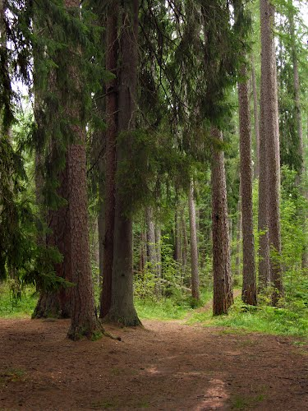
Заказник Линдуловская роща

О КРАСНОЙ книге природы Ленинградской области : постановление Правительства Ленинградской области : 27.12. 2004 : № 315 // Вестник Правительства Ленинградской области. – 2005. – № 1.

ОБ ОСОБО охраняемых природных территориях местного значения в Ленинградской области : постановление Правительства Ленинградской области : 22.06. 2007 : № 151 (послед. изм.: 13.07. 2015 : № 233-ФЗ) // Вестник Правительства Ленинградской области. – 2007. – № 48.

_________________

АТЛАС дикорастущих растений Ленинградской области / И.А. Сорокина, В.А. Бубырева ; науч. ред.: Е.В. Баранова, П.Г. Ефимов. – Москва : Товарищество научных изданий КМК, 2010. – 664 с.
Атлас содержит информацию о 684 видах растений, встречающихся на территории Ленинградской области. В атлас включены как самые обычные, широко распространенные виды флоры, так и более редкие, характерные для таких специфичных местообитаний Ленинградской области, как побережье Финского залива, скалы Карельского перешейка и др.

ЗАПОВЕДНИКИ европейской части РСФСР. Т. 1 / под ред. В. Е. Соколова. – Москва : Мысль, 1988. – 287 с. : ил.
Из содерж. : Нижнесвирский заповедник. – С. 129-151.

КРАСНАЯ книга природы Ленинградской области / Биол. науч.-исслед. ин-т СПб. гос. ун-та ; гл. ред. Г.А. Носков. – Санкт-Петербург, 1999 –.
Том 1 : Особо охраняемые природные территории. – Санкт-Петербург : «Акционер и К» изд-во, 1999. – 350 с. : ил.
Том 2 : Растения и грибы. – Санкт-Петербург : АНО НПО «Мир и семья», 2000. – 672 с. : ил.
Том 3 : Животные. – Санкт-Петербург : АНО НПО «Мир и семья», 2002. – 480 с.: ил.

НИЖНЕ-СВИРСКИЙ государственный заповедник // Заповедники СССР. — Москва : [Б. и.], 1983. — С. 76-78.

НИЖНЕ-СВИРСКИЙ заповедник : [общие сведения о заповеднике, находящемся в Лодейнопольском районе Ленинградской области Растительность и животных мир] // Заповедники СССР. Заповедники европейской части РСФСР. Ч. I. – Москва : Мысль, 1988. – С. 129-151.

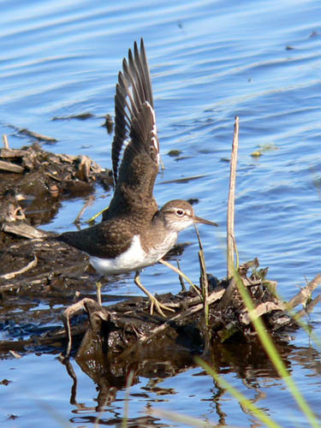
Нижнее-Свирский заповедник

___________________

БОБРОВ Р.В. Леса Ленинградской области / Р.В. Бобров. – Ленинград : Лениздат, 1970. – 52 с. : ил.

БОБРОВ Р.В. Лесная школа в Лисино / Р.В. Бобров. – Санкт-Петербург : «Ольга», изд-во, 1995. – 162 с. : ил.
История Лисинского учебного лесничества и Егерского училища в Лисино (Тосненский р-н). Сейчас традиции развития лесного образования в России продолжает Лисинский лесной колледж.

Старая Ладога

БУРЛАКОВ А. Туристские маршруты Гатчинского района : южное направление / А. Бурлаков. – Гатчина : СЦДБ, 2003. – 118 с. : ил.
Из содерж. : Прогулки по Оредежским берегам : памятники реликтовой природы. – С. 37-41.

ВЕЛОСИПЕДНЫЕ маршруты Ленинградской области : путеводитель / под ред. И. Гуревича, А. Вишневского. – Санкт-Петербург : ВелоПитер, 2008. – 207 с .: ил., карт.

ВЕПССКИЙ лес : природный парк : путеводитель. — [Б.м.]: [Б.и]. — 33 с. : ил.

ВЕПССКИЙ лес. Природный парк. Природно-этнографический музей. –[Б.м.]: [Б.и], 2006.

ВСЕВОЛОЖСКИЙ район гордость Ленинградской области : 75-летию образования района посвящается. – Всеволожск, 2012. – 176 с. : ил. – (Муниципальное образование «Всеволожский муниципальный район Ленинградской области»).
Из содерж. : Природные и историко-культурные объекты. – С. 129.

ГОРЫШИН Г.А. Ладога / Г.А. Горышин. – Москва : Планета, 1989. – 239 с. : ил.
Много цветных иллюстраций, рассказ о Ладожском озере, его проблемах.

ГРИГОРЬЕВ А.А. Священные места Озерного края России / А. А. Григорьев. – 2-е изд., испр. и доп. – Санкт-Петербург : Каф. страноведения и Международного туризма СПбГУ, 2010. – 368 с. : ил., портр. – (Наше наследие).

ДАРИНСКИЙ А.В. Ленинградская область / А.В. Даринский. – Ленинград : Лениздат, 1970. – 280 с.

ЗАПОВЕДНАЯ природа Карельского перешейка / отв. ред. Г.А. Носков. – Санкт-Петербург : АНО НПО «Профессионал», 2004. – 312 с. : ил.
Заказники и памятники природы Карельского перешейка Ленинградской области. Приводится 37 очерков, посвящённых особо охраняемым природным территориям. В каждом из них даются краткая геологическая характеристика местности, описание водоёмов, почв, растительности и животного мира. Очерки иллюстрированы оригинальными фотографиями и картами-схемами.

ЗВЕРИ Ленинградской области: фауна, экология : практическое значение / Ленингр. гос. ун-т им. А.А. Жданова ; Биол. науч.-исслед. ин-т ; Г.А. Новиков, А.Э. Айрапетьянц, Ю.Б. Пукинский и др. – Ленинград : Изд-во Ленингр. ун-та, 1970. – 360 с.
Исчерпывающие данные о всех местных и акклиматизированных видах зверей, обитающих на территории Ленинградской области: особенности их распространения, места обитания, питания, размножения, сезонной жизни, динамики численности. Книга содержит большое количество оригинальных фотографий.

ИВАНОВ В. Долгий переход : рассказы о природе. – Санкт-Петербург : ИПК «Вести», 1997. – 97 с.
Рассказы о встречах с любителем и знатоком северной ленинградской природы – егерем Сланцевского общества охотников и рыболовов Николаем Николаевичем Алексеевым.

КУРАЗОВ Н. Ф. Природа и история Лужского края : книга издана в порядке участия в районном производственно-культурном походе им. 17-го съезда ВКП(б) / Н. Ф. Куразов. — [Репр. переизд. 1934 г.]. — Луга : Изд-во Голубева, 2014. — 310 с.

ЛЕНИНГРАДСКАЯ область: Знаете ли вы? (учеб. пособие) / сост. В.А. Уланов. – Санкт-Петербург : Изд-во «Паритет», 2007. – 320 с. : ил.
В т.ч. приведены сведения о природе Ленинградской области.

ЛЕНИНГРАДСКАЯ область. История и современность. – Санкт-Петербург : «Лики России», 1997. – 303 с. : ил.
Издание посвящено 70-летию образования Ленинградской области; в т.ч. содержит сведения о природе края. Книга богато иллюстрирована.

ЛЕСНЫЕ памятники / О.И. Рожков, Д.М. Гиряев, И.Д. Никодимов [и др.]. – Москва : Агропромиздат, 1986. – 208 с. : ил.
Описаны наиболее интересные памятники природы России, в т.ч. – расположенные в Ленинградской области - Линдуловская лиственничная роща, Вепсский лес, Мшинское болото.

ЛИСИНСКИЙ государственный природный заказник : буклет. - [Б.м.] : [Б.и], 2012.

МАКАРСКИЙ А.М. Тосненский край : учеб. пособие для учащихся ст. классов сред. школы / А.М. Макарский, Т.С. Комиссарова. – Санкт-Петербург : Лики России, 2002. – 127 с. : ил.
Из содерж. : Состояние окружающей среды – С. 86-91; Памятники природы и заказники – С. 104-119.

О СОСТОЯНИИ окружающей среды в Ленинградской области / Ком. по природным ресурсам Ленингр. обл. — Санкт-Петербург: [б. и.], 2013. — 308с.: ил.
Информационно-аналитический сборник содержит статистические и аналитические материалы о деятельности комитета по природным ресурсам Ленинградской области в 2012 году.

ОЛИГЕР Т.И. Нижне-Свирский заповедник : попул. очерк / Т.И. Олигер, В.В. Попельнюх, М.В. Столярская. – Санкт-Петербург : [Б.и], 2001. – 87 с. ; [8] л. цв. ил.
О заповедной природе Ленинградской области, особенностях животного и растительного мира Приладожья, проблемах его сохранения.

ОХОТНИЧЬИ угодья : [очерк о богатых лесных угодьях Лисинского учебного лесничества и охоте августейших особ] // Земля Тосненская. История и современность. Книга-альбом. – Санкт-Петербург : Лики России, 2006. – С. 111-115.

ОЧЕРКИ растительности особо охраняемых природных территорий Ленинградской области. – Санкт- Петербург : [Б.и], 1992. – 253 с.
Из содерж.: Растительность Ленинградской области и ее разнообразие на особо охраняемых природных территориях / М.С. Боч. – С. 5-14; Заказник "Болото Ламмин-Суо" / М.С. Боч. – С. 49-53; Заказник "Моторное-Владимировка" / Т.В. Бибикова. – С. 67-73; Заказник "Термоловский" / В.И. Василевич. – С. 73-80.

Берег Ладожского озера

ПАМЯТНИКИ природы // Очерки растительности особо охраняемых природных территорий Ленинградской области. — Санкт-Петербург : [Б.и], 1992. — С. 207-213.

ПЕРВУШИНА, Е. В. Ленинградская область. История. Культура. Традиции / Е.В.Первушина. — Санкт-Петербург : Паритет, 2013. – 384 с. : ил. – Библиогр. : с. 378.

ПО БЕЧЕВОМУ Ладожскому тракту: атлас эколого-краеведческого похода / сост. : школа № 1 г. Кировска ; Молодцовский дет. дом ; Музей-заповедник "Прорыв блокады Ленинграда"; Междунар. благотвор. фонд им. Д.С. Лихачева. – [Кировск] : [б.и.], 2005. – [29] с: цв.ил. + Прил.: Топонимы.
Содерж.: Геология ; Рельеф ; Полезные ископаемые ; Почвы ; Воды ; Река Лава ; Ладожское озеро ; Растительность ; Животный мир ; Строительство Ладожских каналов ; Карта эколого-краеведческого похода «По бечевому Ладожскому тракту»: Шлиссельбург-Назия-Путилово-Шальдиха-Лаврово-Кобона ; Орнитологические территории; Топонимы ; Гидронимы.

ПОПОВА Т.А. Природный парк «Вепсский лес» / Т. А. Попова, Л. И. Березкина, И. А. Бычкова и др. ; отв. ред. Т. А. Попова, И. А. Бычкова, Д. Н. Ковалев. – Санкт-Петербург : Вести, ИПК, 2005. – 344 с. : ил.
Об уникальном памятнике природы, расположенном на территории четырех административных районов области: Подпорожского, Тихвинского, Лодейнопольского и Бокситогорского. Использованы материалы архивов Санкт-Петербурга, картографические и аэрокосмические данные, результаты многолетних натурных исследований.

ПРИРОДА Ленинградской области и её охрана / сост. Т.И. Миронова, Э.И. Слепян. – Ленинград : Лениздат, 1983. – 277 с. : ил.
О природе, климате, животном и растительном мире Ленинградской области.

ПРИРОДНАЯ среда и биологическое разнообразие архипелага Березовых островов (Финский залив) / отв. ред. проф. Н. Н. Цвелев ; Ком. по природным ресурсам и охране окружающей среды Ленингр. обл. СПб. научн. центр РАН. СПб. гос. ун-т. Балтийский фонд природы СПб. общ. естествоиспытателей. — Санкт-Петербург : [Б. и.], 2007. — 368 с. : ил., карт.
Архипелаг Березовые острова - один из крупнейших природных заказников Ленинградской области. Монография содержит данные, полученные в ходе многолетних исследований островов архипелага. Приведены подробные сведения о разнообразии ландшафтов и растительных сообществ. Впервые составлены карты ландшафтов, растительности, местонахождений редких видов растений и грибов.

ПРИРОДНЫЙ парк "Вепсский лес" / Т.А. Попова, Л.И. Березкина, И.А. Бычкова и др. ; отв. ред. Т.А. Попова, И.А. Бычкова, Д.Н. Ковалев. — Санкт-Петербург : Вести, ИПК, 2005. — 344 с. : ил.

ПРИРОДНЫЙ парк "Вепсский лес". — Тихвин : Алаборг, 2003. — 10 с. : ил.

РЕДЬКО Г.И. Линдуловская лиственничная роща : учеб. пособие для студентов. – Ленинград : ЛТА, 1984. – 96 с.
История и агротехника создания и выращивания старейших в СССР лиственничных культур в Линдуловской роще на Карельской перешейке Ленинградской области.

САБЛИНО : неизвестная страна : уникальные памятники природы России. – Санкт-Петербург : ЛООО «Сохранение природы и культурного наследия, 2007. – 200 с.

САБЛИНО : страна пещер, водопадов и скал. — Санкт-Петербург : Лики России, издательство, 2004. — 12 с.

СВИДЕРСКАЯ М.Д. Сохраним для потомков : особо охраняемые природные территории Ленинградской области / М.Д. Свидерская, В.М. Храбрый. – Ленинград : Лениздат, 1985. — 141 с. : ил.

СЫРОВ, А. Забытые достопримечательности южного берега Финского залива: от Санкт-Петербурга до Кургальского полуосторова : путеводитель / Андрей Сыров. – Москва ; Санкт-Петербург : Центрполиграф: Русская тройка-Санкт-Петербург, 2011. – 320 с. : ил. – (Все о Санкт-Петербурге).
ТОЛМАЧЕВСКОЕ школьное лесничество "Лесовичок" : сб. исслед. работ. — Луга : Изд-во Голубева, 2014. — 154с. : ил.

ТУРИСТСКИЙ путеводитель по Ленинградской области / под ред. М.Б. Биржакова. – Санкт-Петербург : Издательский дом Герда, 2003. – 352 с.

УНИКАЛЬНЫЕ памятники природы России : Ладожское озеро / авт.-сост. А. Н. Чистиков. – Санкт-Петербург : Лики России, 2011. – 255 с. : ил., карты, портр., табл.

ЦВЕЛЕВ, Н.Н. Заказник Выборгский // Очерки растительности особо охраняемых природных территорий Ленинградской области. — Санкт-Петербург : [Б. и.], 1992. — С. 22-31.

ЭКОЛОГИЧЕСКИЕ проблемы сохранения исторического и культурного наследия : материалы Шестой Всерос. науч. конф. (Бородино, 14-16 ноября 2001 г.) / Гос. Бородинский военно-исторический музей-заповедник; Российский науч.-исслед. ин-т культурного и прородного наследия им. Д.С. Лихачева. — Москва : Российский НИИ культурного и природного наследия, 2002. — 429 с. — (Гуль М.С. Проблемы сохранения и реставрации музейных парков Ораниенбаума). – С. 206-208.

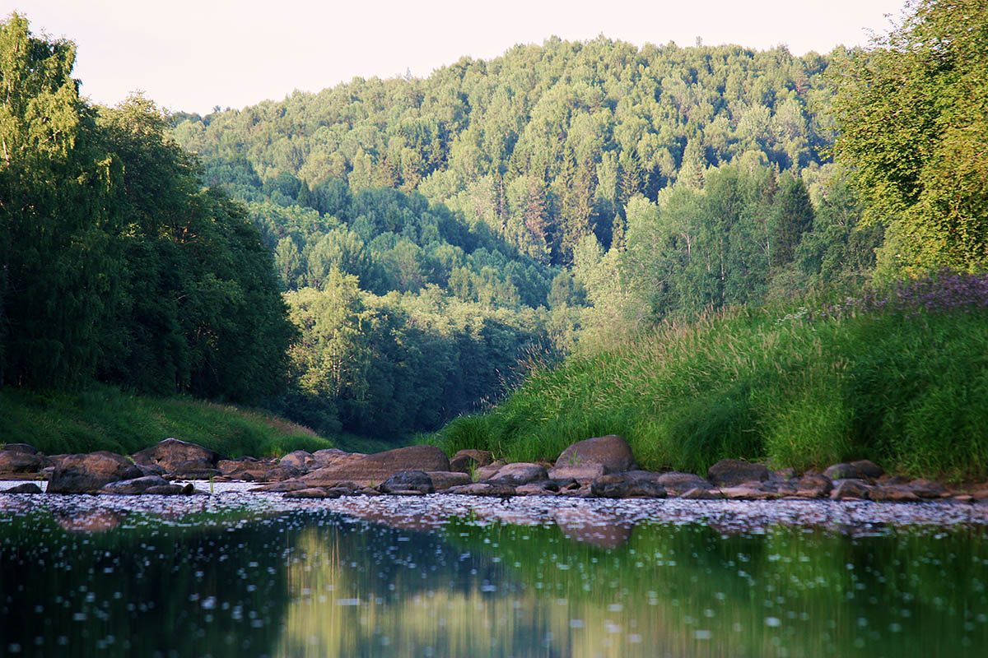
Веппсский лес

–––––––––––––––

2017 – Год экологии в Ленинградской области // Вести. – 2017. – № 12. – С. 4.
В 2017 году в рамках Года особо охраняемых природных территорий в Ленинградской области планируется создание трех ООПТ регионального значения.

АЛЕКСАНДР Дрозденко встретился с экологами // Вести. — 2013. — № 112 . — С. 6.
Согласно схеме территориального планирования, до 2035 г. предусмотрено образование 114 новых особо охраняемых природных территорий.

БУРЕНИНА С. В Ленинградской области появился новый памятник природы - "Колтушские высоты" / С. Буренина // Вести. — 2016. — № 4. — С. 5.

В ЛЕНОБЛАСТИ создан памятник природы регионального значения «Нижневолховский» // Вести. – 2017. – № 12. – С. 4.
В Волховском районе Ленинградской области создан памятник природы «Нижневолховский».

В ЛЕНОБЛАСТИ создадут заказник «Колтушские высоты» : [о сохранении уникального памятника природы в Колтушах] // Вести. – 2013. – № 30. – С. 7.

2 февраля отмечают Всемирный день водно-болотных угодий // Вести. – 2017. - № 12. – С. 4.
Водно-болотные заповедные места Ленинградской области.

ЗАВЕРШАЮЩИЙ этап создания Красной книги Ленинградской области // Вести. – 2017. – № 21. – С. 4.
В 2017 году выйдет в свет новое издание Красной книги Ленинградской области.

ИВАНОВА Т. Кукушкины слезки // ОРЕДЕЖ : лит.-краевед. альманах : вып. 12. – Санкт-Петербург : «Летопись», 2015. – С. 132-135.
О занесенном в Красную книгу ятрышнике пятнистом семейства орхитных. Перечислены произведения русских писателей, где встречается упоминание о ятрышнике – кукушкины слезки.

ИВАНОВА Т. Лесная нимфа // ОРЕДЕЖ : лит.-краевед. альманах : вып. 10. – Санкт-Петербург : «Летопись», 2013. – С. 182- 185.
О северной орхидее калипсо, которая растет на Гатчинской земле.

ЛИТВИНЦЕВ, Д. Болото особого значения / Д. Литвинцев // GEO. Непознанный мир: Земля. – 2012. – № 4. – С. 122-129 : фот. цв.
Юнтоловский заказник: об уникальном месте обитания птиц и редких растений на окраине Санкт-Петербурга. Возможные экологические проблемы, связанные с городским строительством.

ПЕРВЫЕ лебеди-кликуны вернулись в Ленобласть // Вести. – 2017. – № 21. – С. 4.
Лебеди в региональном заказнике «Раковые озера» Ленинградской области.

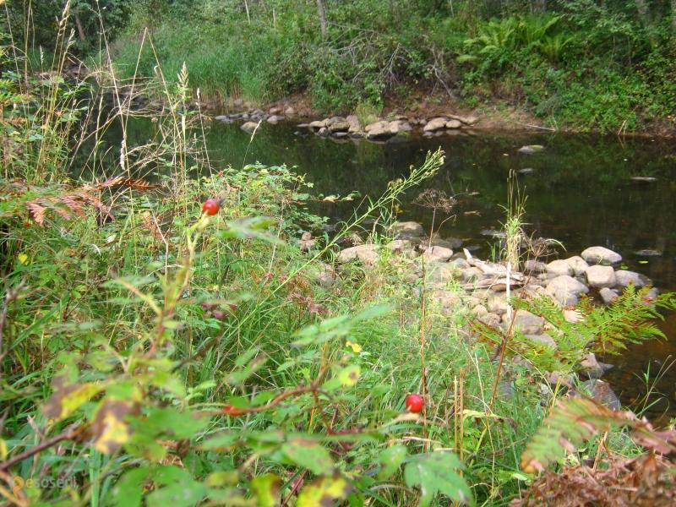
Заказник Мшинское болото

ПУЗАТЫХ С. Удивительный цветок // ОРЕДЕЖ : лит. - краевед. альманах : вып. 6. – Санкт-Петербург : «Летопись», 2009. – С. 122-123.
О многолетнем растении семейства лилеевых безвременнике осеннем (колхикум), произрастающем кроме Гатчины, в Сиверской и в Елизаветино.

СМЕРТИН Н. Хранить заповедано // ОРЕДЕЖ : лит.-краевед. альманах : вып. 6. – Санкт-Петербург : «Летопись», 2009. – С. 124-126.
На примере лесной флоры Гатчинского района, дана попытка осветить вопрос о социальном значении леса, его психологическом воздействии на человека.

ФОТОВЫСТАВКА «Заповедная природа Ленинградской области» // Вести. – 2017. – № 21. – С. 4.
В рамках Года экологии в Санкт-Петербурге прошла фотовыставка «Заповедная природа Ленинградской области».

ХМЕЛЬНИК Т. Семь чудес нашего света / Т. Хмельник // Невское время. – 2013. – № 27. – С. 1, 6.
О кургане «Олегова могила» в Старой Ладоге.

ХМЕЛЬНИК Т. Заповедный патруль / Т. Хмельник // Невское время. — 2013. — № 195 . — С. 15.
Заповедник Нижнесвирский.

